12” Wafer Chipping AOI & OCR System

保養手冊

核准 | 審核 | 製訂

目錄
一、 適用機台 3
二、 保養工具及材料 3
三、 安全守則及注意事項 3
四、 保養暨清潔維護步驟 5
五、 完工注意事項 6
六、 機台保養點檢表 7

一、 適用機台
1-1. 適用機台：12”Wafer Chipping AOI & OCR System

二、 保養工具及材料
2-1. 工業酒精(乙醇)、異丙醇(Isopropyl Alcohol)或純水及無塵布
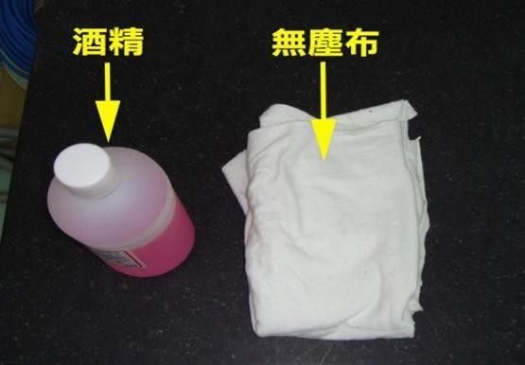
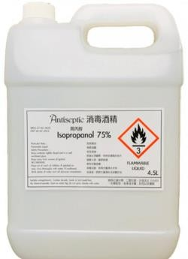

三、 安全守則及注意事項
在進行設備清潔保養前，請確認電源已關閉或是按下 EMO，確認機台不會有任何移動動作，以確保人員作業安全。
3-1. 無塵室專用潤滑油
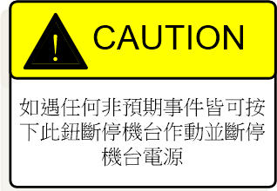
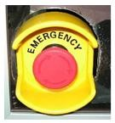
3-2. 光學注意事項
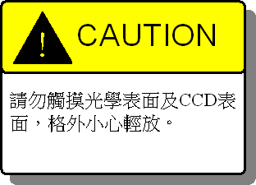

3-3. 機構注意事項
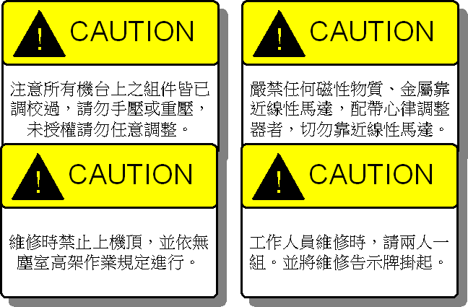
3-4. 精密機構注意事項
3-4-1.不可接觸、無須清潔的部分 3-4-1-1 Sensor
3-4-2.不可重壓的位置
3-4-2-1 機台內部不易作業，在機台內部避免踩到
sensor、氣管及配線等部份造成損壞
3-4-2-2. 特別注意陶瓷真空載台具多孔隙特性，有水平精度及顏色/消光要求，不可在上面放置重物或用甲醇/乙醇擦拭表面，容易破壞表層特殊塗層及影響水平精度造成損壞或真空吸附異常。

四、 保養暨清潔維護步驟
4-1. 陶瓷真空載台保養
4-1-1.載台保養/清潔步驟說明
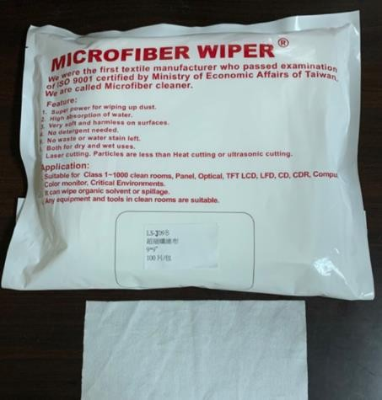 | 1.準備好乾淨無塵布。
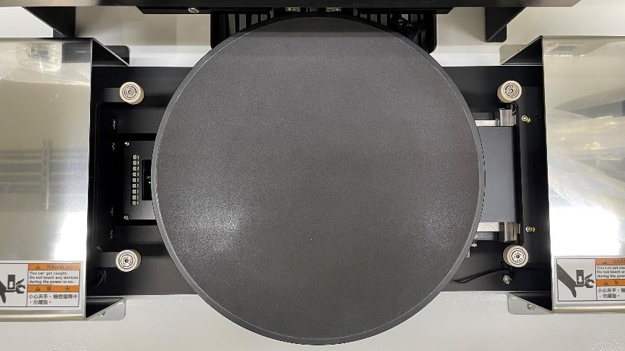 | - 使用乾淨的無塵布輕拭真空載台表面。  - 若有異物沾黏在載台表面，無法透過乾式清潔移除，請手動開啟真空正壓讓載台持續吹氣 5-10 秒。  - 若異物仍無法移除，請將異丙醇或純水適量倒在無塵布上，再輕輕擦拭檢測載台上異物髒污。

＊ 不可使用強酸強鹼清潔劑清潔陶瓷真空載台

＊ 禁用尖銳物刮陶瓷真空載台表面，以免破壞微孔結構。

4-2. 限位輪清潔/保養步驟說明
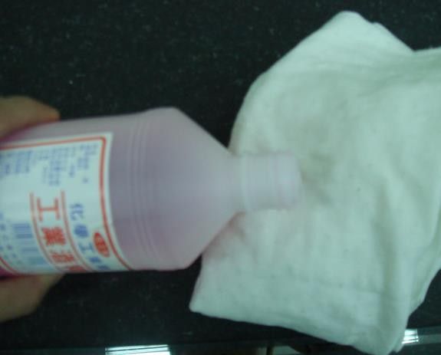  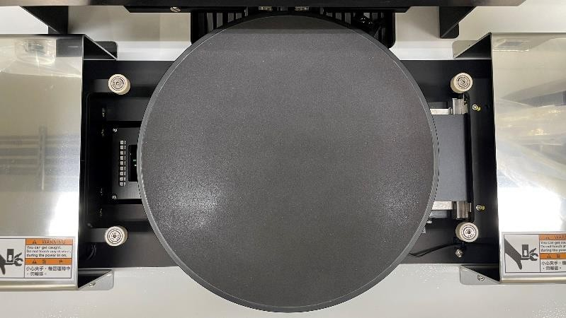 | - 準備好無塵布及酒精。  - 將酒精適量倒在無塵布上。  - 輕輕擦拭限位輪上髒污。

五、 完工注意事項
5-1. 目測確認所有清潔保養工具無殘留於機台內部。
5-2. 完工後復電或者解除 EMO 開關。

六、 機台保養點檢表
機台保養點檢表
一般保養項目 | 保養間隔 |  |  |  | 保養花費  時間
 | 日保養 | 季保養 | 半年保養 | 年保養
AOI 檢測區
陶瓷真空載台 | H.B |  | A.E.F |  | 1min
CCD 鏡頭 |  |  | A.G |  | 5min
CCD 解析度 |  |  | F |  | 10min
燈源亮度 |  |  | F
OCR Reader |  |  | F |  | 5min
限位輪(共 4 個) |  |  | A.B |  | 1min
Sensor |  |  | E |  | 1min
氣管 |  |  | A.E |  | 5min
A.目視是否破損 B.擦拭 C.添加潤滑脂 E.確認訊號是否正常
F. 確認精度 G.目視是否有粉塵混入 H.目視是否有水及髒汙 I. 更換耗材

＊ 不可使用強酸強鹼清潔劑清潔陶瓷真空載台

＊ 禁用尖銳物刮陶瓷真空載台表面，以免破壞微孔結構。

